На Олонецком проезде появилась бесплатная парковка
22.02.2022
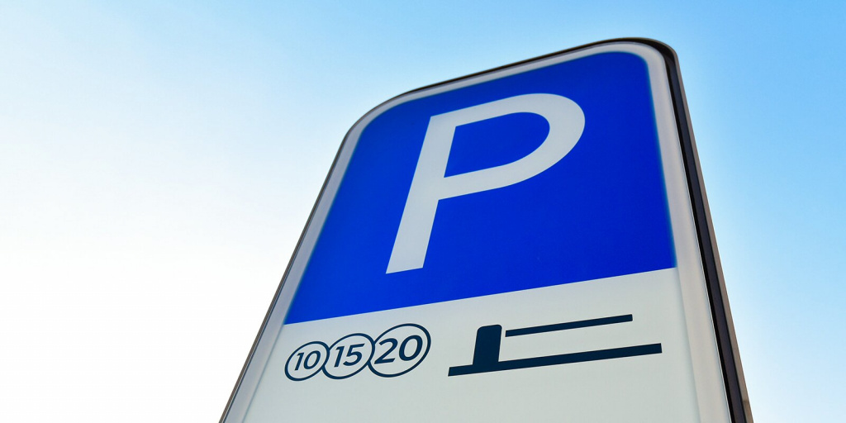
Возле пересечения Олонецкого и Староватутинского проездов в Бабушкинском районе ликвидировали незаконную платную автостоянку. Её обнаружили сотрудники Госинспекции по недвижимости во время мониторинга Бабушкинского района. Участок площадью 1,5 тысячи кв. метров возле крытой парковки на Олонецком, 14/1, был огорожен забором. Въезды перекрывали два шлагбаума. Разрешения на их установку не выдавалось. Поэтому префектура СВАО вместе с управой Бабушкинского района территорию освободили. Предполагается, что здесь можно будет парковать полсотни машин.
— То, что освободили территорию, хорошо. Но что помешает тем, кто захватил землю, под шумок вернуть территорию себе? — задаётся вопросом водитель внедорожника «Ниссан» Алексей Колпачёв. — Может, здесь стоит знак какой-нибудь поставить?
Глава управы Бабушкинского района Александр Кузьмин пояснил, что в будущем это место благоустроят — в частности, разметят карманы.
— Сейчас здесь можно оставить машину и не быть оштрафованным за выбор неподобающего места для стоянки. Если же кто-то будет требовать с жителей плату за парковку, можно смело вызывать полицию, — отмечает Александр Кузьмин.
К слову, эта точка находится на контроле у сотрудников Госинспекции. Они будут периодически наведываться сюда и смотреть, чтобы никто не устанавливал незаконные шлагбаумы, ограждения и будки охранников. Кроме того, инспекция следит за территорией с помощью видеокамер.
Фото: mos.ru

Адрес страницы: http://svao.mos.ru/presscenter/news/detail/10639334.html
Префектура Северо-Восточного административного округа города Москвы

